# Scripts para crear base de datos postgresql

CREATE DATABASE pruebatecnica

WITH ENCODING='UTF8'

OWNER=postgres

CONNECTION LIMIT=-1;

# Pasos para generar las tablas

Se utilizó EntityFrameworkCore con el enfoque de modelo de datos denominado “Code First” por lo que para la creación de las tablas se debe correr una migración, a continuación se explica como realizar este proceso.

1. Lo primero es configurar la cadena de conexión para la base de datos en el archivo “appsettings.json” del proyecto con el nombre “RestApiBackend”.

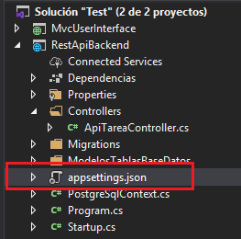



En esta imagen están mis datos de la cadena de conexión, ahí se debe colocar la información de la cadena de conexión de la base de datos que vayan a utilizar.

1. Lo segundo que se debe realizar es abrir la “Consola del Administrador de paquetes” que se encuentra en la dirección Ver -> Otras ventanas -> Consola del Administrador de paquetes.

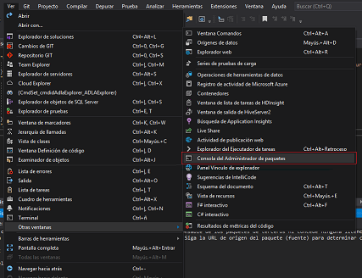

1. Por último en la “Consola del Administrador de paquetes” se debe ejecutar el comando “Update-Database”, este comando corre la migración que crea las tablas en la base de datos.

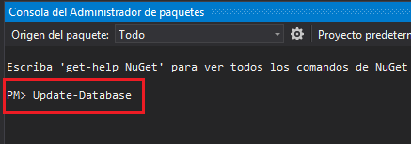

# Scripts para la creación de Colaboradores

INSERT INTO public."Colaboradores"(

"ColaboradorId", "Nombre")

VALUES (1, 'Roberth');

INSERT INTO public."Colaboradores"(

"ColaboradorId", "Nombre")

VALUES (2, 'Karol');

# Configurar endpoint del rest api en el proyecto MVC

La solución consta de 2 proyectos:

* La aplicación web con el patrón MVC.
* Un web api restful desarrollada con .Net Core.

Por lo tanto en la aplicación web se debe configurar el endpoint del servidor donde va a estar alojada la web api restful, de manera así que se puedan realizar las solicitudes http desde la aplicación web hacia la web api restful.

Esto se configura en el archivo “Web.config” del proyecto con el nombre “MvcUserInterface”.

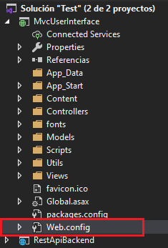

En la sección de los “appsettings” se debe agregar la key “ServidorRestApi”.

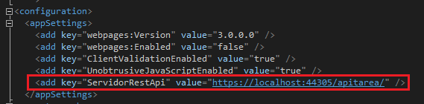

En mi caso el value del key es: <https://localhost:44305/apitarea/>.

Esto debido a que el proyecto para la web api restful yo lo levanto en el servidor IIS Express, que tengo local en mí máquina.

Por lo que la parte <https://localhost:44305> debe ser sustituida por el servidor y puerto donde levanten la web api restful.

En caso de que deseen probar y levantar la solución desde visual studio en alguna máquina, pueden configurar ambos proyectos tanto la aplicación web como la web api restful para que levanten al mismo tiempo, que de hecho fue lo que hice yo para probar y levantar los dos proyectos mientras desarrollaba.

Para configurar que ambos proyectos levanten al mismo tiempo se realizan los siguientes pasos:

1. Lo primero es dirigirse a las propiedades de la solución, se hace click derecho sobre la solución y en la opción de propiedades.

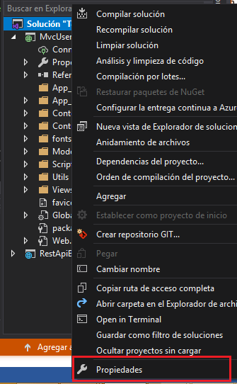

1. En “Propiedades comunes” y la opción “Proyecto de inicio” se selecciona la opción “Proyectos de inicio múltiple” y en ambos proyectos se selecciona la opción “Iniciar”

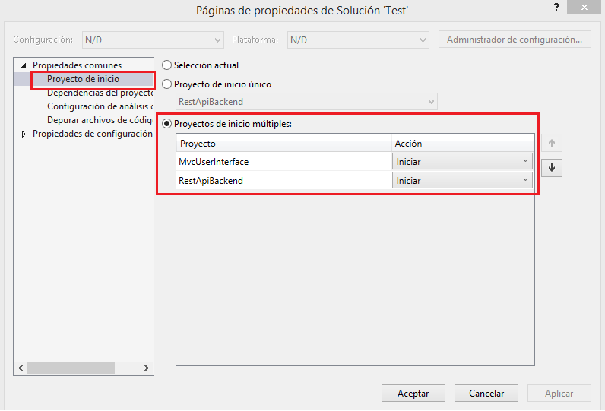

Una vez realizados estos pasos sustituyen esta parte <https://localhost:44305>.

Esto únicamente en caso de que el puerto del proyecto de la web api restful cambie cuando levante.

**Nota:** La parte **/apitarea/** nunca cambia ni se debe quitar del valor del key para el endpoint de la web api restful.